Урок 1 - Задание 3
Задание
Исправить ошибки в документе со следующим содержимым:
<?xml version=”2.0” encoding=”Windows-1252”?>
<Tovars>
<tovar>
<naim>
Бензин
</price>
<price>
200
</naim>
</tovar>
</tovars>
</tovar0>
<tovar1>
</tovaR>
Выполнение задания:
- Открыть программу XMLPad
- Создать новый XML документ
- Удалить все содержимое (разметку и информационное содержание)
- Вставить указанное в задание содержимое.

Вид окна программы показан на рис. 12

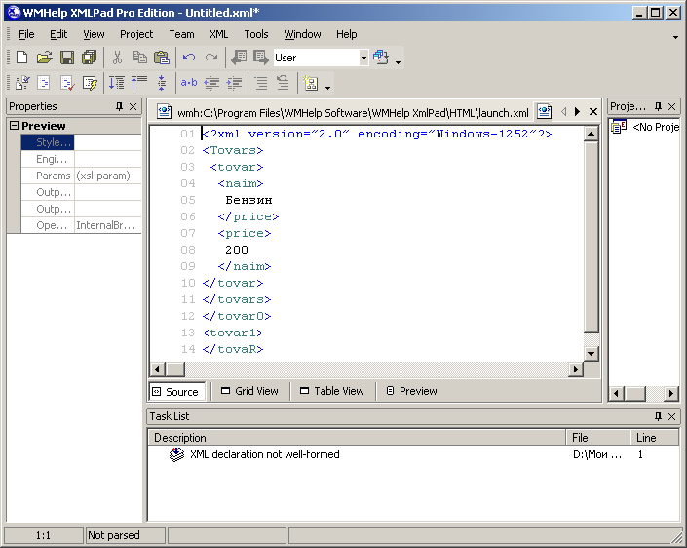

Рис. 12
- Проанализировать ошибки в документе (для этого можно сохранить документ).
Примечание: Ошибки в документе перечислены в окне Task List (в нижней части окна программы). Номер строки с ошибкой указан в колонке Line окна Task List.
Список ошибок:
- Ошибка в строке 1 - неправильное оформление пролога.
Устранение ошибки:
Требуется заменить символы псевдокавычек (″) на символ кавычки (“). Это стандартная ошибка, которая возникает при переносе текста из программы Microsoft Word. Сообщение об ошибке изменится (рис. 13)

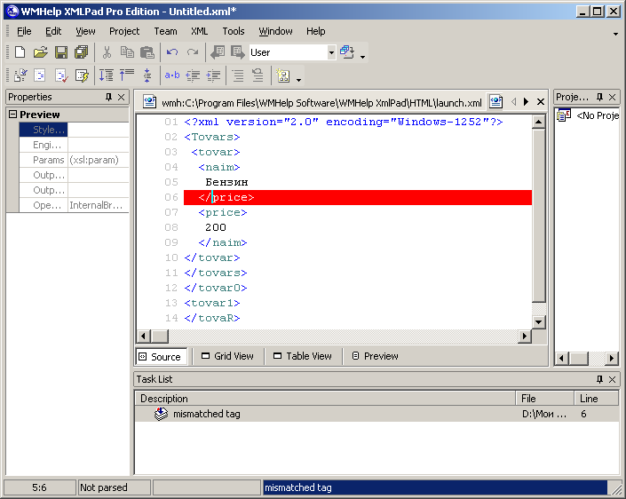
Рис. 13

- Ошибка в строке 6 – нет конечного тега для элемента naim
Устранение ошибки –Поменять местами конечные теги </naim>, </price>. После взаимной замены этих тегов сообщение об ошибке изменилось (рис. 14)

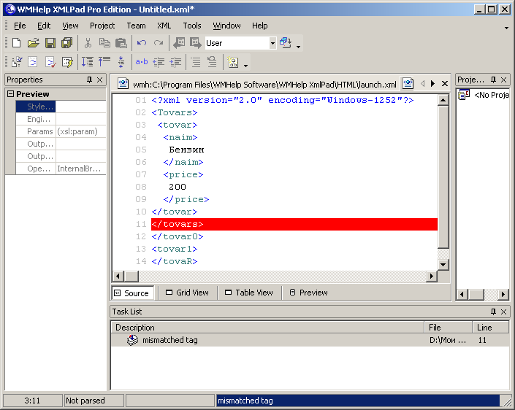
Рис. 14

- Ошибка в строке 11 – несоответствие начального тега (строка 2) и конечного тега (строка 11).
Устранение ошибки – Изменить имя конечного тега в строке 11. После изменения, сообщение об ошибке изменилось и показано на рис. 15:

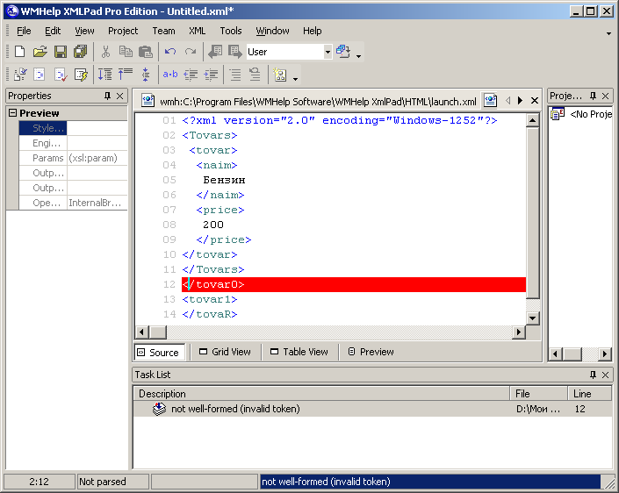
Рис. 15

- Ошибка в строке 12 - наличие фрагментов элементов после закрывающего тега корневого элемента. (/tovar0, tovar1).
Устранение ошибки - Удаление всех строк после закрывающего тега корневого элемента.
После устранения ошибки документ стал правильно оформленным (сообщений об ошибках больше нет), что показано на рис. 16
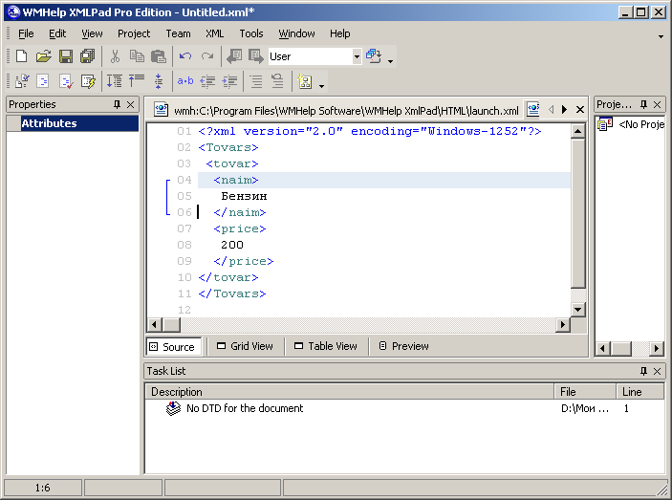
Рис. 16

- Некорректное отображение документа (вкладка Preview)
Неверно отображаются русские буквы (рис. 17)

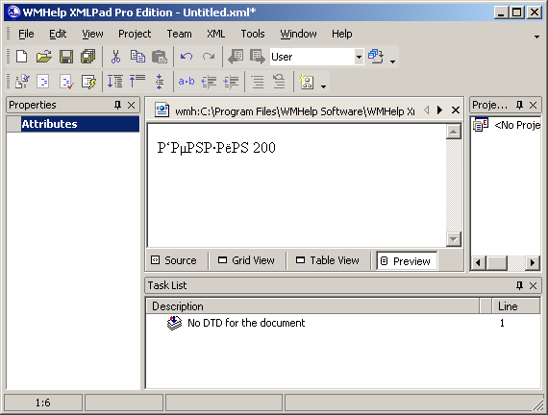
Рис. 17

Устранение ошибки: Требуется изменить кодировку документа (значение атрибута encoding) в прологе документа. Процедура изменения описана в пукте 4.1 Задания 1
После задания указанных установок, содержимое документа отображается корректно, что показано на рис. 18
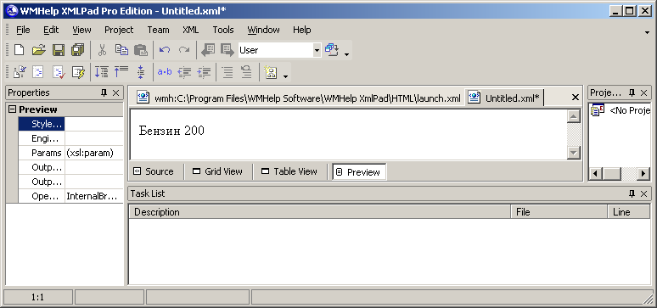
Рис. 18

Дополнительно требуется проверить правильное значение версии языка XML в прологе документа (правильное значение версии – 1.0). Вид окна программы показан на рис. 19:

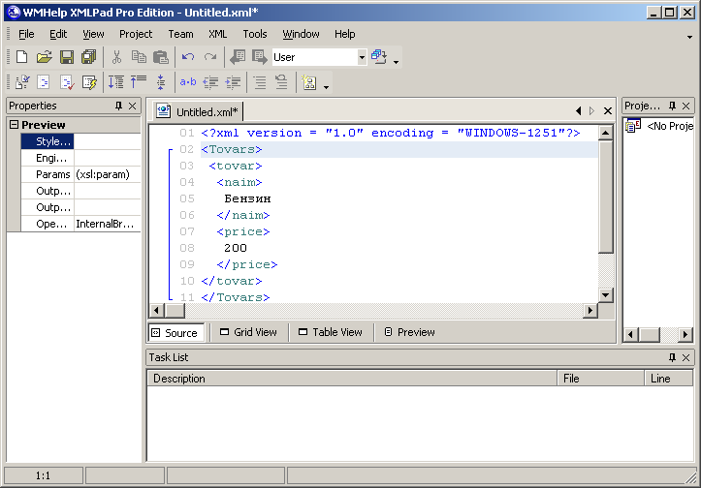
Рис. 19

